Conosco la via che conduce al giardino segreto
Conosco l'intenso profumo di rose che ci guida
il mio grembo diviene la tua casa
figlio?
amante?
Dio
mi trasformo nelle tue mani come argilla che impasti
ti contengo e sono contenuta
liquida come il sangue che pulsa e scorre nelle tue vene
morbida come la terra sulla quale mi hai adagiato
distruggo e ricostruisco e cambio e riemergo con il fuoco delle tue parole
uragano o lieve sospiro
sono la vita che inghiotti e ricrei ad ogni respiro.

Entri in me invadendo anima e corpo
ecco la chiave
il mio giardino si apre
tu sei la chiave
tu e solo tu
raccogli le gocce di rugiada mentre il mio corpo diviene terra, aria, acqua e fuoco e mi ricomponi
nasci dal mio ventre
nasco dal tuo cuore.
12 ott

Franz Schmidt, un grande sconosciuto

Notre dame un’opera capolavoro come Norma e Tristan und Isolde

Sergio Stancanelli
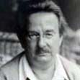
Nel 1939 l’autore della musica per il film “Notre dame” di William Dieterle gli rese omaggio inserendo nella partitura una battuta tratta dall’opera
VERONA - Il solito collega che a suo tempo fu mio allievo e con cui ci si incontra ora ai concerti nel teatro Filarmonico, mi ha chiesto se davvero quel Franz Schmidt che sovente cito ha scritto [stopgrid##1]musica tanto bella. Nel confermare quello che è il mio parere, gli ho detto che gli avrei risposto su “gli Amici”: ma di fatto posso fornire qualche notizia di cui sono portatore, non dimostrargli matematicamente la bellezza di una musica, per ascoltare la quale l’ho invitato chez moi. La biografia la si trova sul “Dizionario dei musicisti” Utet, io posso proporre un mio articoletto uscito nel 1992 sulle testate cui collaboravo. Il ritaglio qui unito reca data 9 maggio 1992, non ho annotato la testata.
E a proposito dell’autore di Notre dame ho pronto un aneddoto. Un qualche vent’anni fa, uscito a notte dall’anfiteatro Arena con la mia compagna Angela dopo la rappresentazione di un ‘opera, siam seduti all’aperto alla trattoria di via dietro Listòn per un risotto, quando dal tavolo accanto dove siedono una giovane coppia e una anziana signora, sento nominare Notre dame. Dice, l’uomo, «… l’intermezzo è stupendo, ho sempre sognato di poter ascoltare tutta l’opera». Intervengo, e indicando verso l’alto il palazzo che ci sovrasta, dico: «Ho udito per caso, io abito costì, ho tutta l’opera registrata, se vuole saliamo e glie la faccio ascoltare». Il giovane sembra trasfigurato, è incredulo: «Davvero lei ha Notre dame di Franz Schmidt ?». «Davvero. A me è successo un po’ come a lei. Quando ebbi occasione di ascoltare l’intermezzo da Notre dame, mi dissi che con un simile capolavoro l’opera non poteva essere da meno».
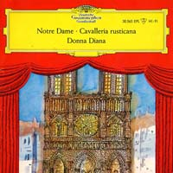
Nel 1962, a Trieste, – ero capo-gruppo venditori alla Olivetti -, avevo acquistato da Enzo Bruno, fratello del mio produttore Vittorio (col quale poi si divenne amici, e ci si rivide a Milano, a Palermo e a Verona), un registratore Grunding d’occasione in valigetta, e sollevato il coperchio vi avevo trovato un 45 giri extended play Deutsche grammophon (qui a fianco la copertina del disco) con inciso, insieme con l‘Intermezzo da Cavalleria, quello da Notre dame, direttore Janos Kulka (e sul verso la ouverture da Donna Diana – altro capolavoro – diretta da Ferdinand Leitner), orchestra i Filarmonici di Bamberg (deliziosa cittadina romanica dove con i colleghi Renzi e Taggiasco ero approdato nell’estate 1956 in viaggio verso la Svezia e dove s’era finito per trattenerci assai più del previsto per via d’una conoscenza verdevestita venuta ad abbracciarmi dopo aver visto che la stavo filmando), nonché una bobina 17 pollici sul cui nastro era stato riversato l’intermezzo di Franz Schmidt. Avevo già avuto precedenti occasioni di ascoltarlo, ma questa volta su quella musica, 4’10”, scrissi una sceneggiatura – che tuttora conservo – per un cortometraggio a soggetto dal titolo Una fine il quale, realizzato in bianco nero nell’interpretazione di mia moglie Maraki e dell’amico Enrico Mulachié – fratello e cognato dei cineamatori Roberto e Lilia -, premiato in numerosi concorsi cinematografici, duplicato per essere conservato nella cineteca nazionale, raccolse nei cineclub di tutt’Italia e poi anche all’estero (festival di Johannesburg) un inesauribile successo: merito della sceneggiatura, dell’interpretazione, delle riprese e della regia, senza dubbio, ma in primis della musica che l’aveva ispirato.
Nel 1975, abitavo già in Verona, leggo su un dépliant come nell’Ofoper di Wien, che nel 1914 ne vide la prima rappresentazione, sia in programma Notre dame. Prenoto, vado, e nonostante i verboten me la registro tutta – in audio ovviamente -, e la registrazione viene benissimo. Così, tornando alla notte post Arena, i tre salgono in casa mia, e scolandosi una bottiglia di whisky s’ascoltano l’opera che dura un paio d’ore, dopo di che son tanto entusiasti che mi offro di riversargliela: altre due ore e alle sei del mattino se ne vanno con in regalo una cassetta Basf 120 che costavano un sacco di soldi, e io penso che sia nata una bella amicizia, peccato che mi sbagliassi: i tre veronesi – i coniugi erano cantanti facenti parte del Coro dell’Arena – non si faranno mai più vivi, neppure l’indomani che ero certo avrebbero fatto una telefonata per dire grazie e magari invitarmi una sera in casa loro.
L’episodio termina squallidamente qui, e passo a parlare di Franz Schmidt riproponendo diciott’anni dopo, il mio articolo occasionato dalla messa in onda da parte di radio Rai della Sinfonia n.3 del compositore viennese che fu violoncellista in orchestra (come Antonín Dvořák), docente, e poi direttore della Hochschule.
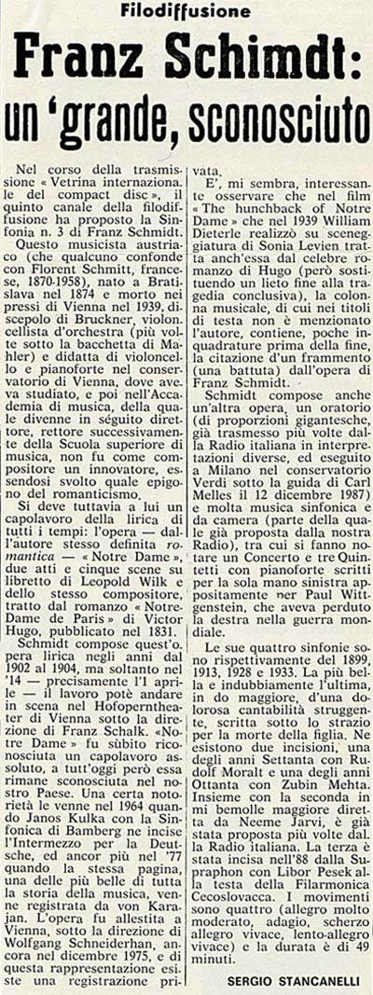

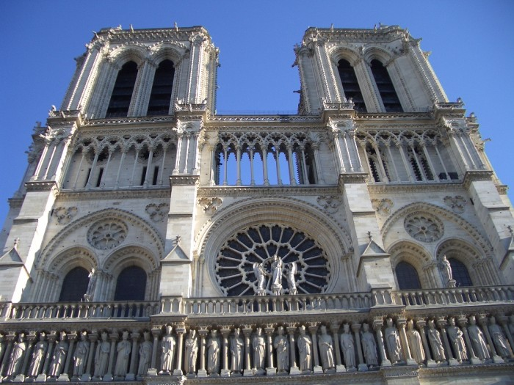
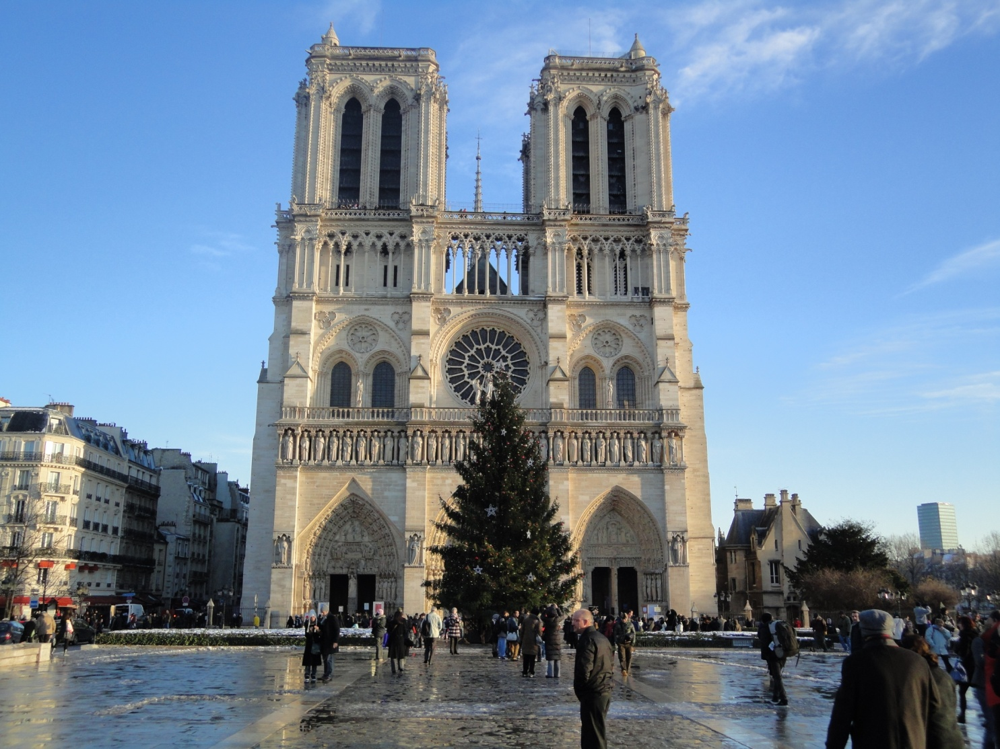
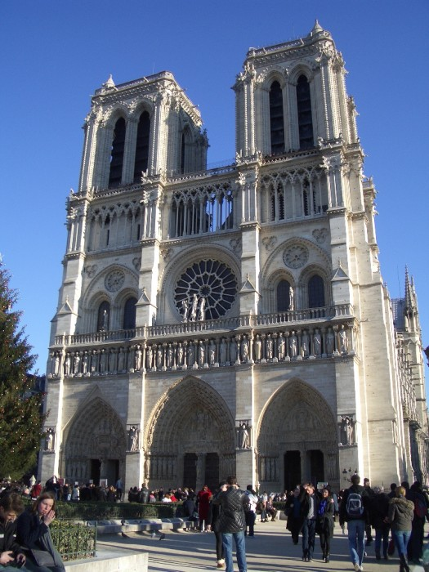
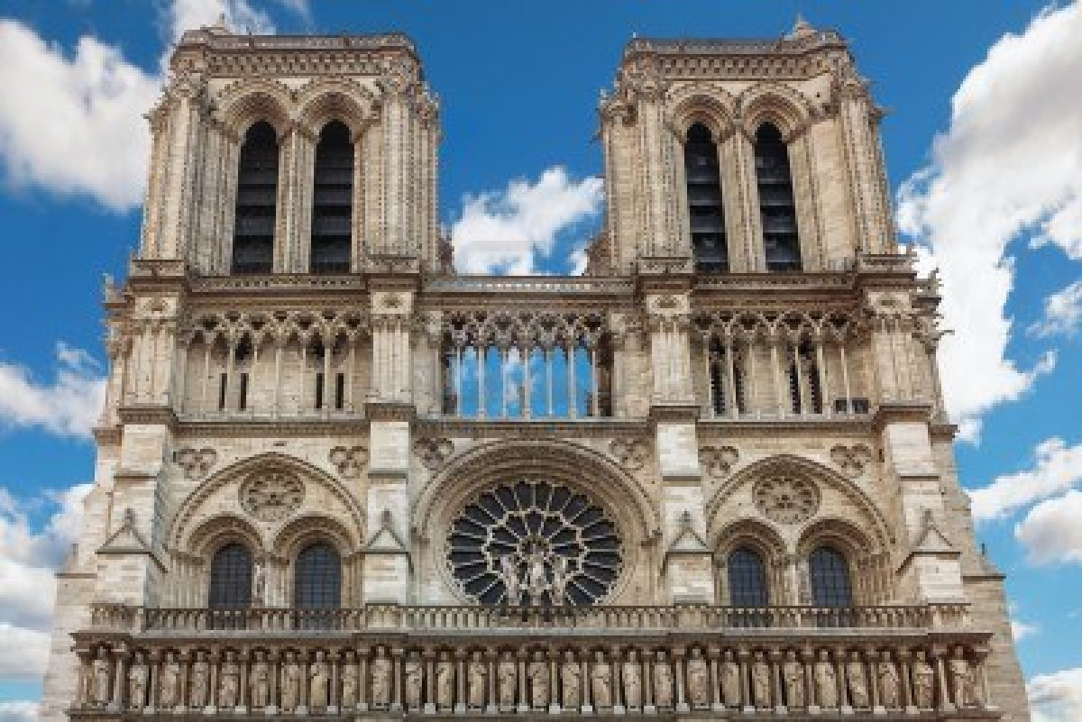
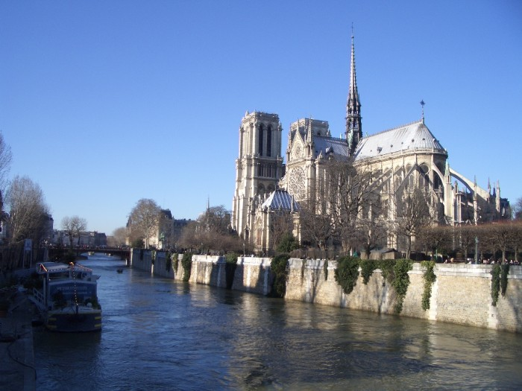
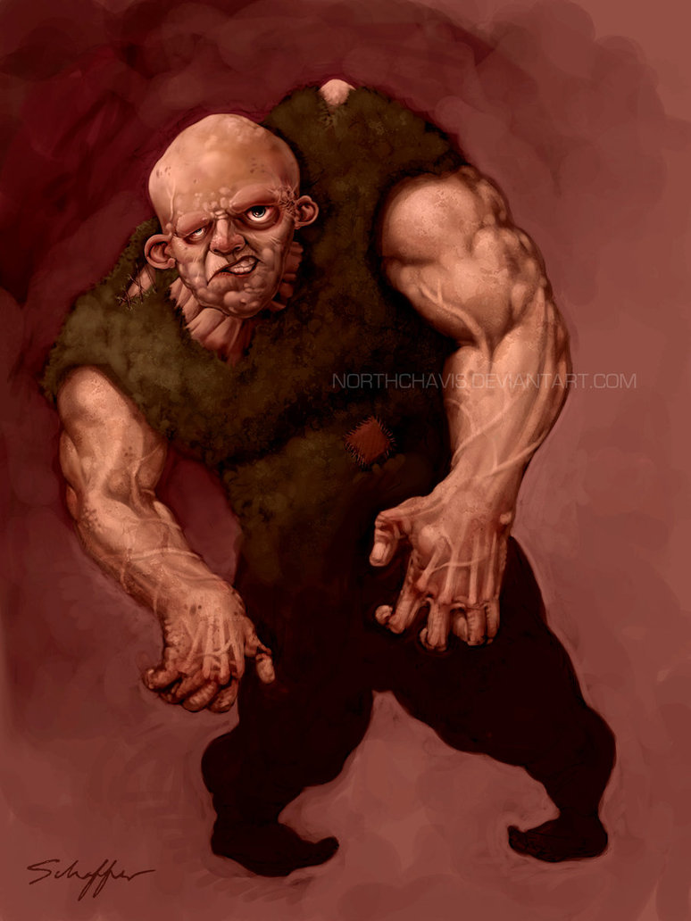
È proibito
piangere senza imparare,
svegliarti la mattina senza sapere che fare
avere paura dei tuoi ricordi.
È proibito non sorridere ai problemi,
non lottare per quello in cui credi
non cercare di trasformare i tuoi sogni in realta'.
È proibito non dimostrare il tuo amore,
fare pagare agli altri i tuoi malumori.
È proibito abbandonare i tuoi amici,
non cercare di comprendere coloro che ti stanno accanto
e chiamarli solo quando ne hai bisogno.
È proibito non essere te stesso davanti alla gente,
fingere davanti alle persone che non ti interessano,
essere gentile solo con chi si ricorda di te,
dimenticare tutti coloro che ti amano.
È proibito non fare le cose per te stesso,
avere paura della vita e dei suoi compromessi,
non vivere ogni giorno come se fosse il tuo ultimo respiro.
È proibito sentire la mancanza di qualcuno senza gioire,
dimenticare i suoi occhi e le sue risate
solo perche' le vostre strade hanno smesso di abbracciarsi.
Dimenticare il passato e farlo scontare al presente.
È proibito non cercare di comprendere le persone,
pensare che le loro vite valgono meno della tua,
non credere che ciascuno tiene il proprio cammino
nelle proprie mani.
È proibito non creare la tua storia,
non avere neanche un momento per la gente che ha bisogno di te,
non comprendere che cio' che la vita ti dona,
allo stesso modo te lo puo' togliere.
È proibito non cercare la tua felicita',
non vivere la tua vita pensando positivo,
non pensare che possiamo solo migliorare,
non sentire che, senza di te,
questo mondo non sarebbe lo stesso.
non sentire che, senza di te, questo mondo non sarebbe lo stesso.
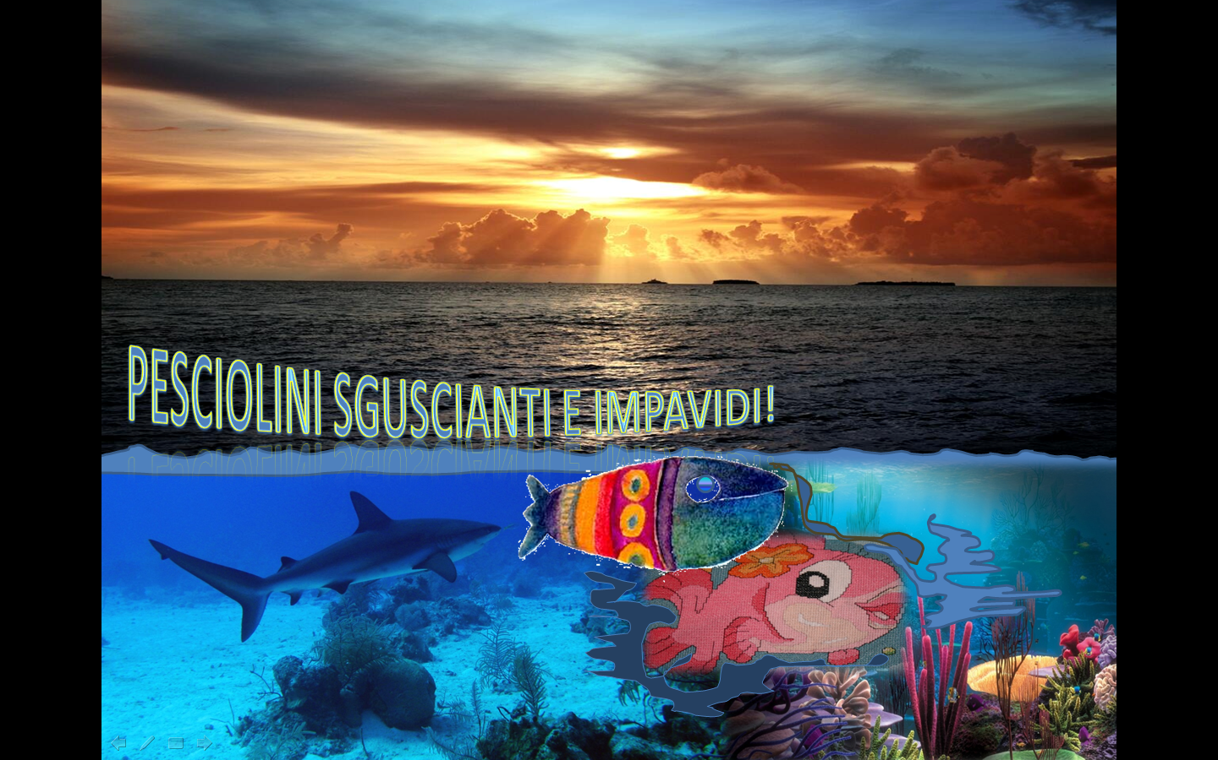

1984 - 2013, Involuzioni distopiche...
"Il pericolo del passato era che gli uomini fossero schiavi. Il pericolo del futuro è che diventino robot." Erich Fromm "Se l'uomo non si abitua a pensare in modo critico, mettendo in dubbio tutto ciò che gli viene detto cercando la vera verità, diverrà un semplice robot, che spende, mangia e caga. Insomma se non pensa fabbrica solo merda." Frase di Carlo, un mio amico filosofo. Matteo Sechi "Ci sarà in una delle prossime generazioni un metodo farmacologico (sociale ed alimentare [N.d.R.]) per far amare alle persone la loro condizione di servi e quindi produrre dittature, come dire, senza lacrime; una sorta di campo di concentramento indolore per intere società in cui le persone saranno private di fatto delle loro libertà, ma ne saranno piuttosto felici." Aldous Leonard Huxley - discorso nel 1961 alla California Medical School di San Francisco "Voi potreste essere l'ultima generazione a cui è ancora possibile ribellarsi. Se non vi ribellate, potrebbero non esserci più opportunità: l'umanità potrebbe essere ridotta allo stato di robot.
Quindi ribellatevi, mentre c'è ancora tempo!" [Osho]

Quartina: ha gli occhi color delle castagne d'ottobre quando sono mature, uscite fuori dal riccio e pronte ... lucidi e brillanti... mobili e attenti come quelli di una gatta, e mi ha colpita per come coglie immediatamente il nucleo delle cose... narra le storie disperdendosi in mille rivoli, ma la sostanza è corposa, pregna di significato....+ un fiume in piena, come il Nilo rende fertile ciò che avvicina;
Giuliana: sembra una cerbiatta con gli occhi grandi, smarriti, sembra fragilissima, come se la potessi spezzare toccandola, invece ha dentro risorse enormi, una filosofia che la sostiene e la rende fortissima in mezzo alle difficoltà della vita, una forza che non ti aspetti e una grinta celata sotto uno sguardo perso nel cielo;
Paola da Narni: è umbra, la gente umbra è gente forte, lavoratrice, pratica, e così è lei, forte come una roccia, un po' pessimista? no realista senza fronzoli, non mette fiocchi sulla vita, non si nasconde dietro false speranze, Paola fa, agisce, mentre dentro paga uno scotto alto alla sua fragilità che non vuole mostrare;
Paola da Roma è una grande donna, forse per il lavoro che ha fatto, ha una capacità di capire immediatamente il tuo stato d'animo, tu puoi anche ridere e giocare lei ti guarda e con quegli occhi che parlano, ti dice, a me non la fai, ti leggo dentro... e ti dà il suo braccio per sostenerti... ma ogni tanto bisogna pure che qualcuno sorregga lei penso io, perchè quando capisci tutti, comprendi tutti, facilmente forse ci si dimentica che anche tu hai bisogno di sostegno... ma lei è fortissima;
Matilde (che sarei io) beh lascio agli altri una descrizione di me... poche cose posso dire di mio, sono attenta a ciò che mi gira intorno, anche se sembro distratta e giocherellona, sono fragilissima anche se sembro piena di risorse... sono un po' (come qualcuno mi definisce) un'araba fenice in grado di rinascere sempre dalle ceneri..
. Buona domenica a tutto il gruppo. Questo è solo il mio pensiero, se le mie amiche non si ritrovano in ciò che dico non me ne vogliano... vvb a prescindere da tutto. E vado che oggi ho la mia gioiosissima nipotina e figli e mogli e fidanzate e fidanzati a pranzo tutti qui da me, ex marito compreso.... baci
E' uno di quei giorni in cui.... il sole illumina Roma e la scalda ancora, rendendola tiepida ed accogliente. Alla stazione c'è il solito viavai di gente che parte che torna che forse vaga nel nulla. Arrivo al binario due e le vedo, non serve niente, sono loro... Quartina e Giuliana, il sorriso di Quartina è direi inebriante, lo sguardo languido di Giuliana mette voglia di conoscerla meglio. E ci abbracciamo, la gente intorno ci guarda, chissà, penserà che forse non ci vediamo da tanto tempo... e noi ridiamo ridiamo... siamo emozionate... Ma Paola da Narni, dov'è? è arrivata? no è ancora presto manca qualche minuto... "Sai io sono.... ah! sì? eh beh va così la vita", ma ecco arriva lei... Biondo platino e due occhi celeste madonna grandi come due fari... caspita... arriva da Narni, un borgo medioevale tra i più belli d'Italia.Io ci sono stata sai, ho visitato i sotterranei e le stradine acciottolate tra chiese e piazzette e fontane... ah la conosci... ci si abbraccia forte. E infine apre piano la porta... della stazione, eccola è lei Paola... gli occhi vivacissimi, colgono al volo ogni cosa. Quartina parla, sprizza vitalità, intelligenza e saggezza, mentre Giuliana più meditativa, pacata, racconta un po' della sua strada percorsa fin'ora.Paola che chiamerò da Narni per differenziarla, è una buona ascoltatrice, guarda, valuta, soppesa ogni tanto sorride. Io gioco, questo so fare, il giullare... e Paola P.con quel suo sguardo loquace senza parlare, guida il mio disorientamento verso la grande pasticceria siciliana di Via XX settembre, dove alle 12 prendiamo un aperitivo, fumiamo, mangiamo , beviamo e parliamo parliamo, anche una sopra l'altra, due alla volta, che però non voglio perdere quel che dicono le altre e quindi le orecchie si mobilitano, per ascoltare tutto , non perdere neppure una virgola...un punto e un punto e virgola... " sai quella volta che sono andata.... in vacanza in Sardegna, sì e poi sono ripartita... e no mia figlia, tuo figlio..." le donne si raccontano sempre... si intrecciano nel parlare e poi costruiscono una piece teatrale... La saggia, la razionale, la meditativa, la pratica, la buffona di corte... si potrebbe scrivere un testo. Tra un arancino, una caponata e un cannolo, caffè e sigarette, abbiamo fatto le cinque del pomeriggio. Si ferma al nostro tavolo un ragazzo che vende qualcosa, era passato a mezzogiorno e ci ritrova l' alle cinque... guardandoci perplesso dice" ma è da mezzogiorno che state qua" e allora diciamo noi, abbiamo mille cose da dirci.... mentre un anziano signore tenta il colpo con la borsa di Giuliana, gliela sfila da vicino a lei, ma Quartina è un fulmine... neppure un poliziotto consumato avrebbe saputo fare di meglio, lo vede con la coda dell'occhio e grida "la borsa Giuliana, la borsa" Guliana scatta e lo segue, lui con molta calma butta la borsa per terra e prosegue il suo infausto cammino.
Si torna alla stazione, mentre le Paole si fanno fotografare a ballare il dadaumpa, come le kessler... so impazzite... torniamo al treno, alla metro, all'autobus, ci stringiamo forte, ci abbracciamo e via... ognuna a casa sua... Io ho una cena da amici... e arrivo tardi stasera, ma non avrei potuto non raccontarvi tutto. Donne.... donne al telefono ... donne piene di guai.... donne che ridono e illuminano Roma alle cinque del pomeriggio....

